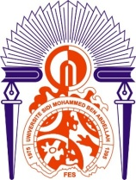
الكلية متعددة التخصصات- تازة

de Taza
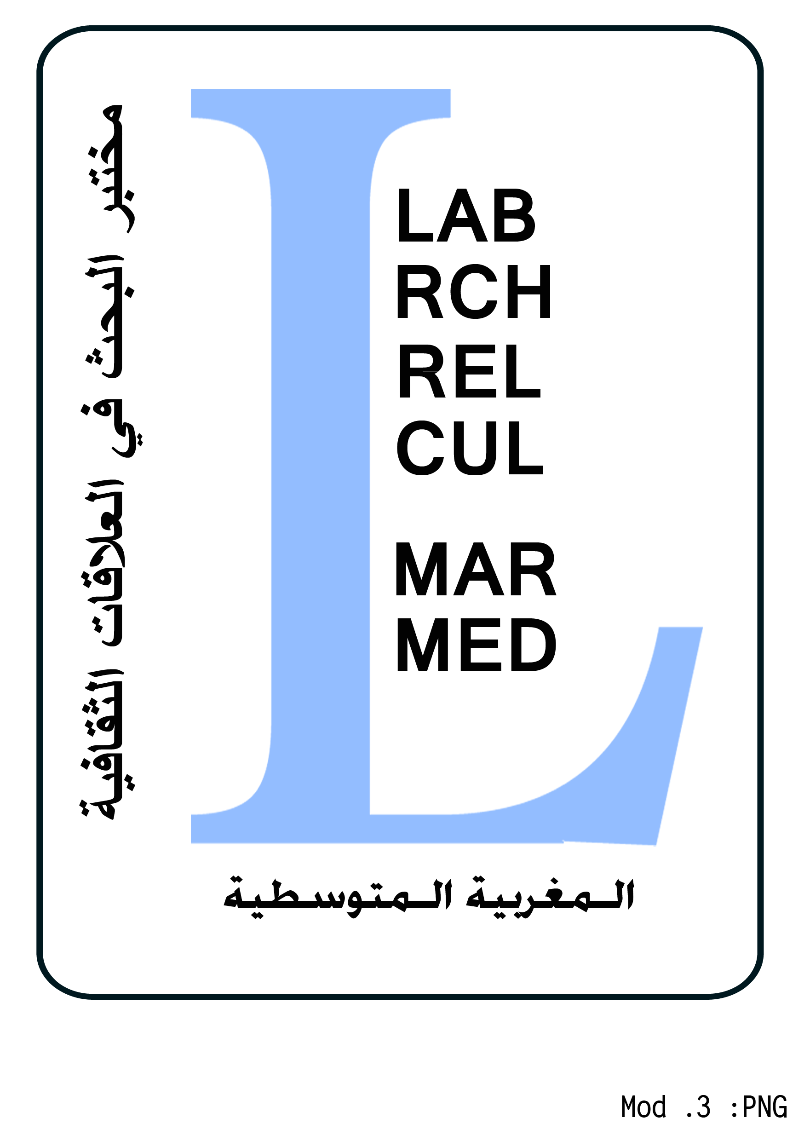
جامعة سيدي محمد بن عبدالله- فاس

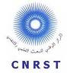
استمارة المشاركة في الندوة الدولية التي سينظمها
مختبر البحث في العلاقات الثقافية المغربية المتوسطية
بالكلية متعددة التخصصات- تازة يومي 12- 13 ماي 2016
في موضوع : الأعراف والأوفاق القبلية في تاريخ المغرب
الاسم الكامل :

الصفة الأكاديمية: مؤسسة الانتماء:
ا
الشعبة/ القسم : التاريخ المدينة: العنوان :
البريد الإلكتروني الهاتف المحمول:

المحور :

عنوان المداخلة:

ملخص المداخلة:

ملحوظىة: تبعث الاقتراحات إلى الأستاذ لحسن أوري: lahcen.ourri@usmba.ac.ma الهاتف: 0662892369
آخر أجل لإرسال الاقتراحات هو 15 أبريل 2016 وشكرا.

